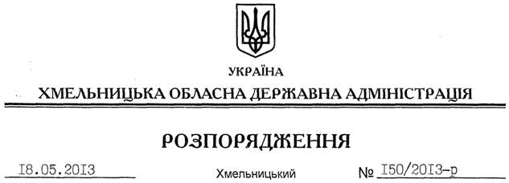

Про внесення змін до розпорядження голови обласної державної адміністрації від 13.01.2012 № 9/2012-р

На підставі статей 6, 21, 39 Закону України “Про місцеві державні адміністрації”, статті 17 Земельного кодексу України, розглянувши клопотання ПАТ “Майдан-Вильський комбінат вогнетривів” від 14.03.2013 № 01/14/03/2013:
1. Внести зміни до розпорядження голови обласної державної адміністрації від 13.01.2012 № 9/2012-р “Про надання дозволу на розробку проекту землеустрою щодо відведення земельної ділянки відкритому акціонерному товариству “Майдан-Вильський комбінат вогнетривів”, замінивши у тексті слова “відкрите акціонерне товариство “Майдан-Вильський комбінат вогнетривів” у всіх відмінках на “публічне акціонерне товариство “Майдан-Вильський комбінат вогнетривів” у відповідному відмінку та слово “ВАТ” на “ПАТ”.
2. Контроль за виконанням цього розпорядження покласти на заступника голови облдержадміністрації В.Галищука.

Голова адміністрації В.Ядуха

